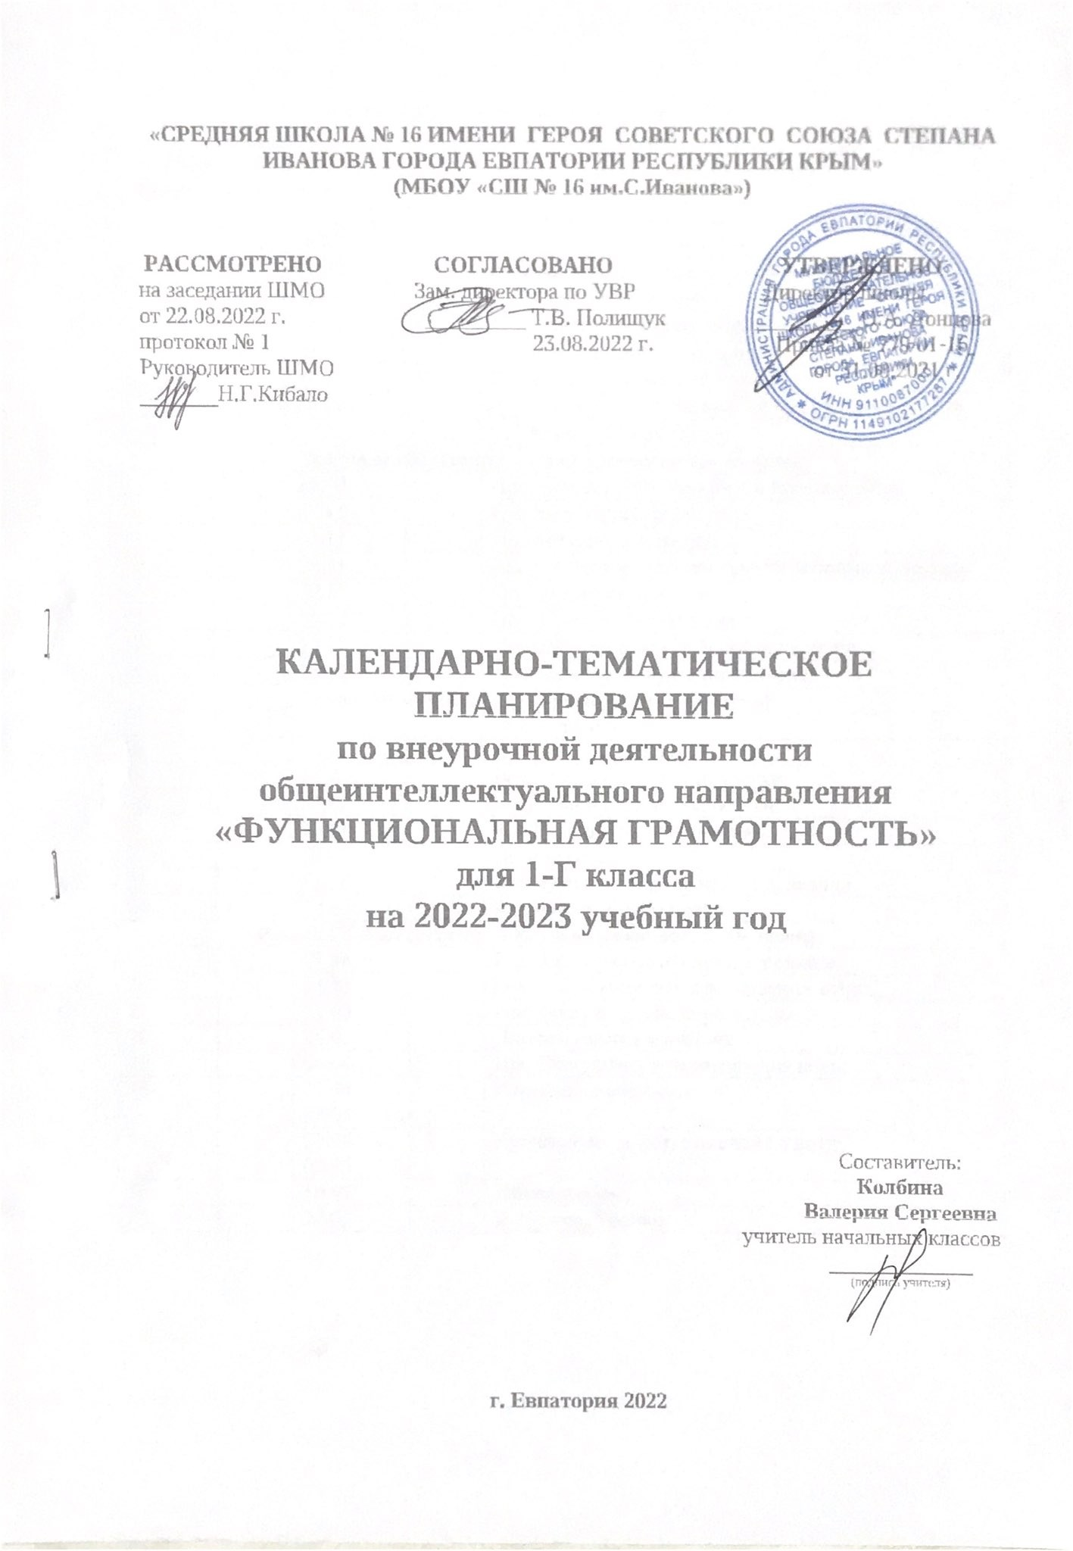

№ п/п |  | Дата |  | ТЕМА УРОКА
план | факт | план | факт
Раздел I «Читательская грамотность» (8часов)
1. |  | 06.09 |  | В. Бианки. Лис и мышонок.
2. |  | 13.09 |  | Русская народная сказка. Мороз и заяц.
3. |  | 20.09 |  | В. Сутеев. Живые грибы.
4. |  | 27.09 |  | Г. Цыферов. Петушок и солнышко.
5. |  | 04.10 |  | М. Пляцковский. Урок дружбы.
6. |  | 11.10 |  | Грузинская сказка. Лев и заяц.
7. |  | 18.10 |  | Русская народная сказка. Как лиса училась летать.
8. |  |  |  | Е. Пермяк. Четыре брата.
Раздел II «Математическая грамотность» (8 часов)
9. |  | 25.10 |  | Про курочку рябу, золотые и простые яйца.
10. |  | 08.11 |  | Про козу, козлят и капусту.
11. |  | 15.11 |  | Про петушка и жерновцы.
12. |  | 22.11 |  | Как петушок и курочки делили бобовые зернышки.
13. |  | 29.11 |  | Про наливные яблочки.
14. |  | 06.12 |  | Про Машу и трех медведей.
15. |  | 13.12 |  | Про старика, старуху, волка и лисичку.
16. |  | 20.12 |  | Про медведя, лису и мишкин мед.
Раздел III «Финансовая грамотность» (8 часов)
17. |  | 27.12 |  | За покупками.
18. |  | 10.01 |  | Находчивый колобок.
19. |  | 17.01 |  | День рождения мухи-цокотухи.
20. |  | 24.01 |  | Буратино и карманные деньги.
21. |  | 31.01 |  | Кот Василий продает молоко.
22. |  | 07.02 |  | Лесной банк.
23. |  | 14.02 |  | Как мужик и медведь прибыль делили.
24. |  | 28.02 |  | Как мужик золото менял.
Раздел IV «Естественно-научная грамотность» (9 часов)
25. |  | 07.03 |  | Как Иванушка хотел попить водицы.
26. |  | 14.03 |  | Пятачок, Винни-пух и воздушный шарик.
27. |  | 21.03 |  | Про репку и другие корнеплоды.
28. |  | 28.03 |  | Плывет, плывет кораблик.
29. |  | 04.04 |  | Про Снегурочку и превращения воды.
30. |  | 11.04  18.04 |  | Как делили апельсин.
31. |  | 25.04  02.05 |  | Крошка енот и Тот, кто сидит в пруду.
32. |  | 16.05 |  | Иванова соль.
33. |  | 23.05 |  | В. Сутеев. Яблоко.

